OPIČÍ MUZIKA

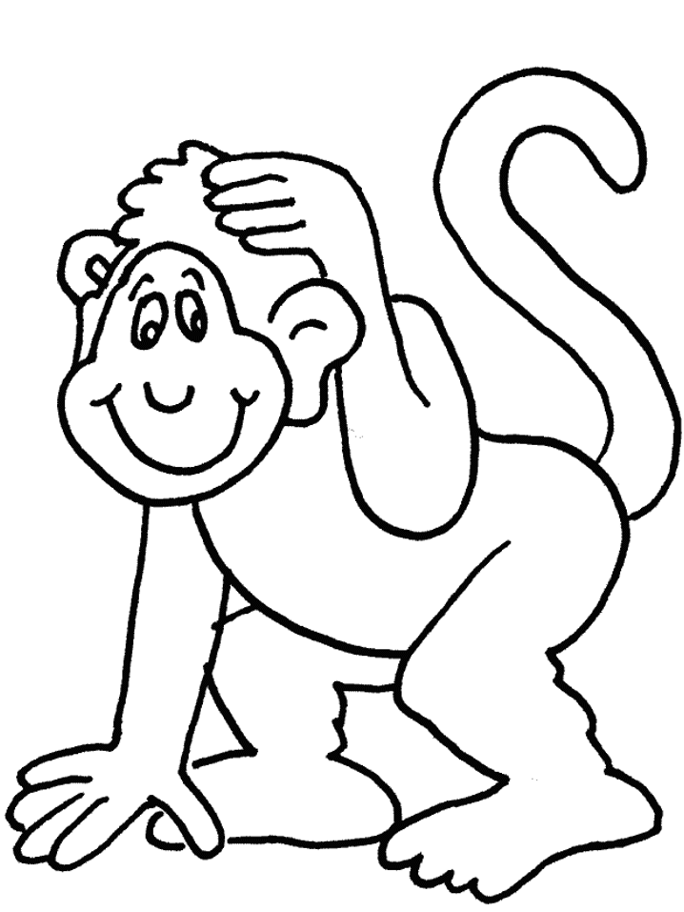
1. Opičí muzika,
kdo ji slyší, utíká,
třískáme do plechu
k tanci nebo poslechu.

2. Opičí kapela
náladu vám udělá,
hrajeme do ouška
pro zebru i papouška.

R: To je krása,
to je rámus, tak se na to musí,
dneska máme na programu populární kusy.

3. A proto neprchej do lesa
od našeho tělesa,
podívej na hrocha,
jak se hudbou pokochá.

4. Opičí šumaři,
ty to znají, ty vaří,
třískají do plechu
k tanci nebo poslechu.

R:

5. A proto opičí muzika,
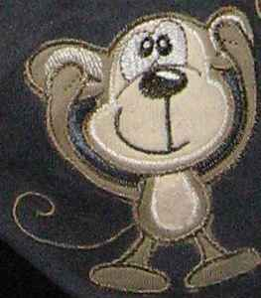
kdo ji slyší, utíká,
třískáme do plechu
k tanci nebo poslechu.

6. Opičí kapela
náladu vám udělá,
hrajeme do ouška
pro zebru i papouška.

Já jsem muzikant

Já jsem muzikant a přicházím k vám z české země,
my jsme muzikanti, přicházíme k vám.
Já umím hráti. My umíme taky.
A to na housle. Jak se na ně hraje?
Fidli, fidli, staré vidli, fidli, fidli, housličky.
Já jsem muzikant a přicházím k vám z české země,
my jsme muzikanti, přicházíme k vám.
Já umím hráti. My umíme taky.
A to na basu. Jak se na ni hraje?
Stála basa u primasa, za kamnama stála,
jak primaska zatopila, basa sama hrála.
Já jsem muzikant a přicházím k vám z české země,
my jsme muzikanti, přicházíme k vám.
Já umím hráti. My umíme taky.
A to na trumpetu. Jak se na ni hraje?
Já rád játra, ty rád játra, on rád játra, trumpeta.
Já jsem muzikant a přicházím k vám z české země,
my jsme muzikanti, přicházíme k vám.
Já umím hráti. My umíme taky.
A to na bubínek. Jak se na něj hraje?
Bumtarata, bumtarata, bumtarata bubínek.
